As estruturas de decisão em programação são fundamentais para controlar o fluxo de execução do código com base em condições lógicas. Em C, as principais estruturas de decisão são:

1. if **e** else if **e** else: Utilizados para tomar decisões com base em uma ou mais condições.
2. switch: Usado para realizar uma escolha entre várias opções, baseado no valor de uma variável.

Vou te mostrar exemplos de uso simples e avançado para cada uma dessas estruturas:

### 1. if****,**** else if ****e**** else

**Exemplo Simples:**

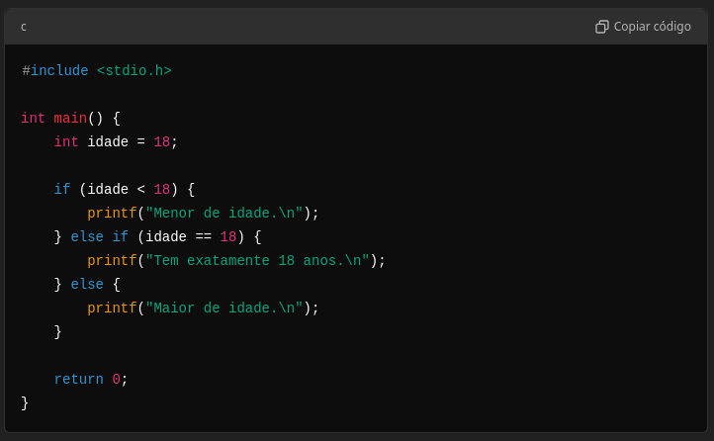

**Aplicabilidade:** Este é um exemplo típico de verificação de faixa etária. Estruturas como if são comumente usadas para decisões baseadas em variáveis numéricas ou lógicas, como controle de permissões e verificação de estados de um programa.

**Exemplo Avançado:**

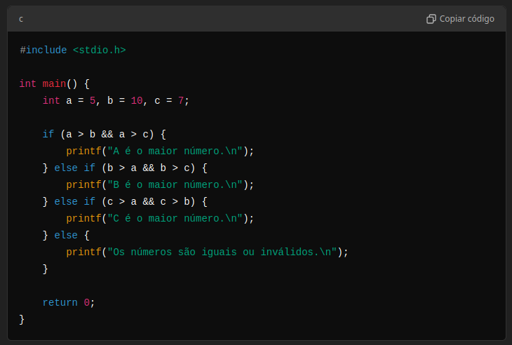

**Aplicabilidade:** Esse exemplo utiliza operadores lógicos como && (E lógico) para criar condições mais complexas, útil em situações de lógica mais elaborada, como algoritmos de ordenação ou verificação de múltiplas condições simultaneamente.

### 2. switch

**Exemplo Simples:**

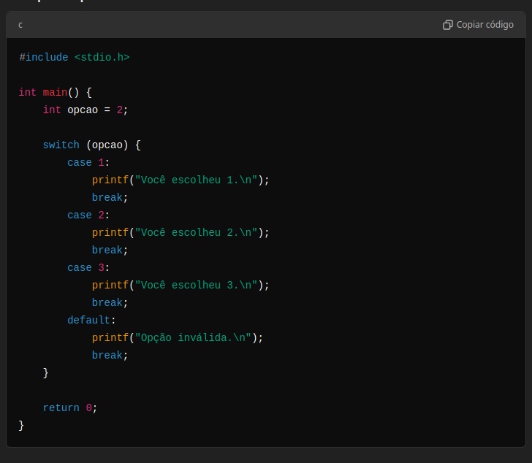

**Aplicabilidade:** switch é mais eficiente quando há múltiplas condições que verificam a mesma variável, especialmente com valores constantes como inteiros ou caracteres. Este exemplo poderia ser útil em menus de escolha, como em um programa de interface textual.

**Exemplo Avançado:**

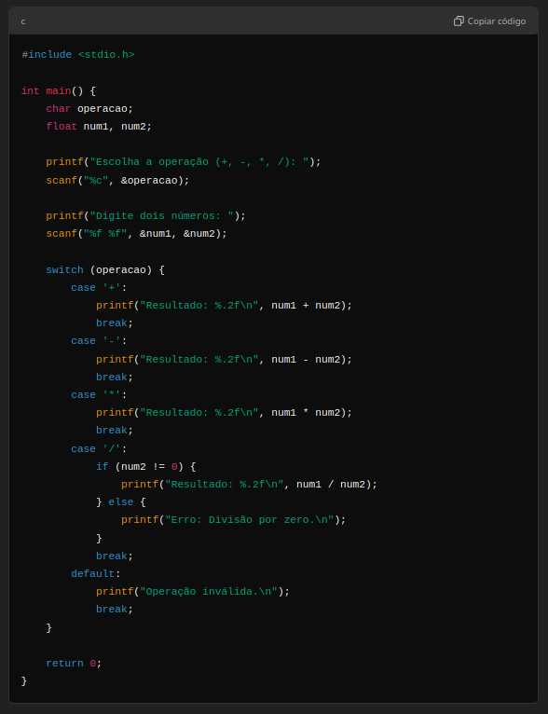

**Aplicabilidade:** Aqui, o switch é utilizado para criar uma calculadora simples. Esse exemplo mostra como aplicar switch para operações baseadas em entradas do usuário. A verificação de valores como caracteres permite criar sistemas de comando mais robustos, como em jogos ou sistemas de escolha.

### Aplicabilidade Geral:

* if-else é útil para **condições pontuais**, especialmente quando as decisões dependem de comparações entre variáveis ou condições complexas.
* switch é mais eficiente em situações onde se precisa escolher entre **múltiplos casos com base em um único valor**, como em menus, sistemas de comando ou processamento de valores fixos (inteiros ou caracteres).

Em sistemas mais complexos, essas estruturas são utilizadas para gerenciar o fluxo de execução, como validação de entrada de usuários, tratamento de erros, controle de acesso a funcionalidades, algoritmos de decisão baseados em múltiplas variáveis e estados.